# Wat is een smart city

Wanneer gaat een stad van een normale stad, een van de duizenden in Nederland naar een selecteerde groep van honderden smart steden wereldwijd. In mijn ogen moet het aan een drietal onderdelen voldoen. Open, Gericht en Impact.

Het eerste onderdeel Open spreekt over de beschikbaarheid van data en hoe de data gebruikt wordt. Steden zoals Eindhoven regelen dit goed met volledige datasets over de stad en gemeente met als gedachte dat niet alleen bedrijven maar ook de gemiddelde mens deze data kan bekijken, verwerken en problemen of oplossingen op basis daarvan kan herleiden 1. Maar openheid van stad naar bedrijf/bewoner is niet genoeg. Communicatie tussen bedrijven is ook belangrijk. SmartCityCluster is een groep van 200 bedrijven in 35 steden met als doel het verbeteren van het leven van de steden zijn bewoners2. 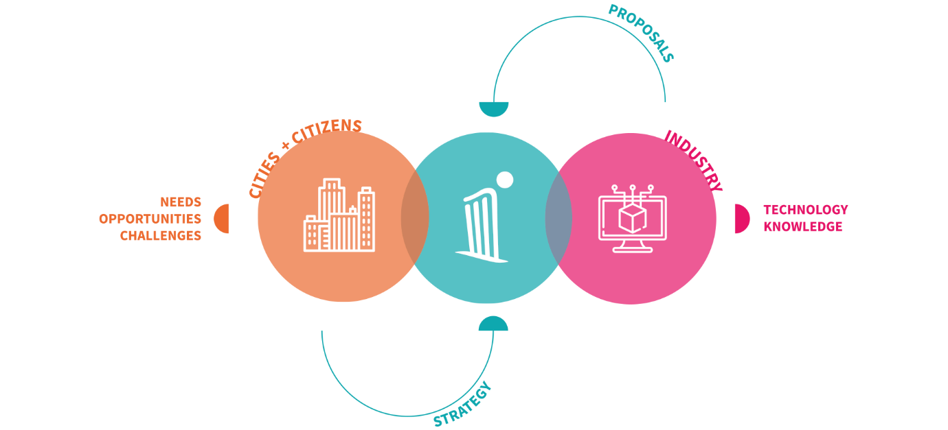

Door technologie en kennis te delen met elkaar kunnen deze bedrijven oplossingen vinden die steden naar ze brengen.

Het tweede onderdeel is Gericht, sinds het begin van deze eeuw zien we al jaren een toename in verstedelijking, waar steeds meer mensen in steden gaan wonen en dat de steden steeds meer groeien. En dit is fijn vanaf een economisch standpunt, maar het ook zijn nadelen. Deze nadelen zijn voornamelijk terug te zien op ons welzijn en natuur.3 Steden worden steeds luider, hebben steeds meer lichtvervuiling en stoten steeds meer broeikasgas uit. Als een stad echt wilt veranderen naar een smart city moet het eerst ondervinden wat zijn problemen zijn en doelgericht werken richting oplossingen.

En dit komt uiteindelijk ook terug op het laatste onderdeel Impact. Een stad kan niet wilt overal sensoren en meetpunten neer leggen en verwachten dat steden zichzelf verbeteren. Mobiele apps zoals Amber, GoScooters en WeAllWheel zijn allemaal voorbeelden van smart solutions5 voor hetzelfde probleem, inwoners hebben niet allemaal een vaste auto, scooter of step nodig. Deelvervoer is een opkomst gekomen door verbeteringen in geonavigation, constante wifi bronnen en een wens naar lagere constante kosten in de vorm van bijvoorbeeld wegenbelasting, maar impact in smart cities is niet gelimiteerd tot enkel bedrijven. Een goed voorbeeld van impact geregeld door sensoren geplaatst door de overheid is Londens ‘’clean air route finder’’ gebaseerd op gemeten luchtkwaliteit bepaald deze applicatie wat de beste route is om te lopen van punt A naar B op basis van lucht kwaliteit.

Wat is een een smart city: een stad waarbij iedereen de data kan bereiken over een stad waarbij doelgericht oplossingen kunnen worden ontwikkeld in zowel digitale vormen als fysieke oplossingen om uiteindelijk het leven in stad beter te maken voor de inwoners.

<https://data.eindhoven.nl/pages/home/> 1

<https://smartcitycluster.org/en/> 2

<https://www.nature.com/articles/s41598-022-18700-z3>

<https://www.london.gov.uk/what-we-do/environment/pollution-and-air-quality/clean-air-route-finder4>

<https://stadszaken.nl/artikel/3659/de-deelstep-komt-eraan-geofencing-dropzones-en-eigenaarschap-moeten-hem-temmen>5